BOLETIN DANZÓN CLUB
Por la Cultura del Danzón
ORGANO INFORMATIVO DE DANZÓN CLUB

NUMERO 035 | AÑO….003 | ENERO DE 2013

LA IMPORTANCIA DE LA SERENATA DOMINICAL DE LA BANDA MUNICIPAL DEL ESTADO DE QUERÉTARO. (*) Parte V.
Por Enrique Guerrero “Aspirante Eterno”

LA MÚSICA FOLCLÓRICA

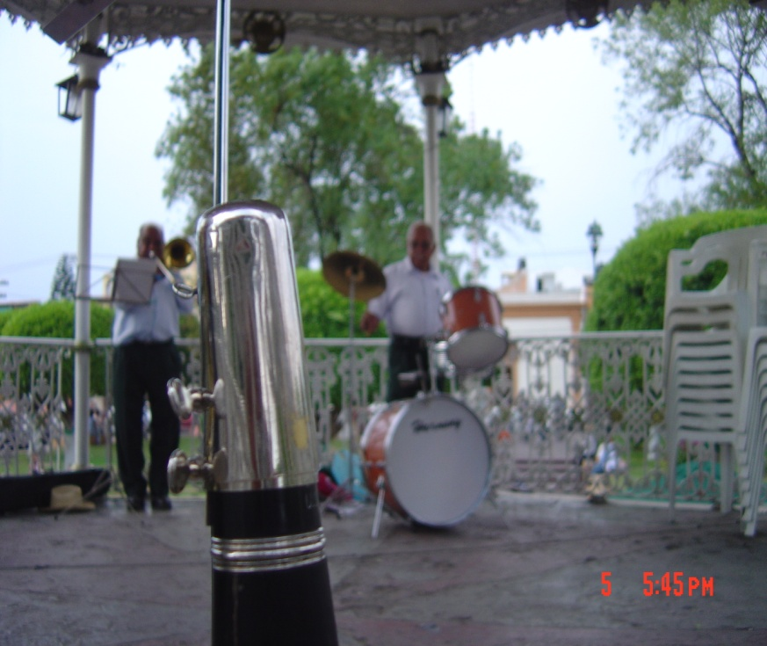
No se puede concebir la existencia de las bandas de viento sin su estrecha vinculación con la música de carácter folclórico, ya que es un complemento el uno del otro. Esta música que se transmite por tradición oral, es decir, que carece de notación escrita y se aprende de oído es conocida como folclor. Los compositores son, en su mayoría, individuos que permanecen en el anonimato o cuyo nombre no se recuerda. La música folclórica es común a la mayor parte de las sociedades del mundo y adopta formas diferentes bajo una gran variedad de condiciones sociales y culturales La música folclórica la interpretan miembros de la comunidad que no son músicos profesionales. A menudo está relacionada con el ciclo del calendario y con acontecimientos claves en la vida de una persona, así como con actividades como los rituales y la crianza de los hijos. Es la expresión sonora de las masas preferentemente rurales y sin educación musical, en oposición a la llamada ‘música culta o clásica’ practicada por músicos profesionales. Es muy evidente por la variedad de ritmos y tipos de música que interpretan sus elementos de la Banda de Música del Gobierno del Estado de Querétaro, se puedan catalogar a algunos como músicos profesionales, lo que convierte a la banda en organización muy versátil.

Cuando una canción se transmite de un intérprete a otro tiende a sufrir cambios originados por las preferencias de cada uno, los errores de memorización, los valores estéticos de quienes la aprenden y la enseñan, y la influencia que ejercen los estilos de otras músicas conocidas por los cantantes. Por ello, este tipo de melodía ha desarrollado variantes que cambian de forma gradual —quizá más allá de lo reconocible— y coexisten en muchas formas. Dado que son muchas las personas que participan en la determinación de la forma de una canción, este proceso se llama recreación colectiva. La música folclórica suele recibir también influencia de la música culta de los centros más cercanos (por ejemplo, ciudades, cortes o monasterios). A menudo funciona como una especie de remanso cultural que conserva, durante largos periodos, las características de una forma musical más antigua. También puede definirse como la música con la que las minorías étnicas se sienten identificadas. Suele florecer fuera de instituciones, como las escuelas, las iglesias y las plazas públicas como en nuestro caso en Querétaro

(*) Por lo extenso de este importante trabajo de investigación, se presentará en varios capítulos.

Tema de las Bandas de Enrique Guerrero Rivera.
Por Julián Velasco Ubilla

“radica en ser un servicio a las personas cuya tarea es deleitar en los festejos religiosos, familiares y cívicos para provocar de esa forma la comunión humana, y en algunos casos -los del ritual- la sobrenatural”
“Es frecuente encontrar agrupaciones de ese tipo integradas por hermanos, primos, ahijados, tíos y compadres”
El articulo de nuestro gran amigo investigador danzonero, a quien le llame el juglar danzonero, personaje que a través de la música y relatos mantenía informados a las comunidades remotas de su tiempo. Así. Dn. Enrique con el tema ahora de las bandas, me hace recordar lo que muchas veces escuche de la familia de mi esposa, quien es prima hermana de los Hnos. Reyes, originarios del pueblo nuevo jal. Y sus tíos hermanos de su papa, se incorporaban a la banda de música así como a los grupos de mariachis de aquella época. Como los llevaban de pueblo en pueblo y dormían en los atrios de la iglesia, desde muy chicos a las edades de 6 años ya tenían la responsabilidad de tocar los platillos, comentaban como aquellas familias musicales cuidaban los mas grandes a los chicos, tanto para que ejecutaran bien el instrumento asignado como para sus bastimentos y lugares de descanso al final de una jornada musical en fiestas religiosas de los pueblos que visitaban. Las costumbre en los kioscos donde giraban en un sentido las mujeres cerca del kiosco y los varones en sentido opuesto para poder escoger a la mujer de interés, obsequiar una flor y si la mujer la aceptaba en la siguiente vuelta podían salir del circulo, para poder platicar e iniciar algo mas que la simple amistad. Esa relación comunitaria tenía toda la candidez de esa época además de inspirar a las parejas para demostrar aparte del respeto la relación sentimental entre esas comunidades de campesinos, dedicados a trabajos manuales como el oficio de zapatero, artesano o campesino así como gente más pudiente dedicado a la ganadería. Mientras la música en su función de servicio a la comunidad provocaba esa comunión de la que habla nuestro amigo Enrique. Así muchas familias casadas con los instrumentos musicales quien no pertenecía a algún grupo, y con buena voz practicaban el canto los corridos y la música de moda de aquellas épocas. Que me toco disfrutar en la casa de luchita cuando llegaban sus pariente con su grupo de mariachis o los hnos. Reyes famosos por sus violines y la prima teresita. Yo mientras me deleitaba escuchando el canto con mariachi de luchita y sus hermanas y con los relatos de ellos, como el tío Magdaleno (Leno) quien esta a punto de cumplir los 80 años, cuando músico de 6 años se ponía a llorar murmurando sus sentimientos cuando alguna niña del pueblo visitado le hacia algún giño y el quedaba prendado de esa señal al fin niños y decía en la noche llorando en el atrio “viejas carajas como hacen sufrir al hombre” mas de alguno de sus parientes grandes soltaban la carcajada por la ocurrencia de este niño. Cuando llegamos a ir al tenampa donde por casualidad encontrábamos a los músicos integrantes de esas épocas le recordaban ya casado y con hijos como 30 años después y a grito pelón le decían oye Leno te acuerdas de las viejas carajas que hacen sufrí al hombre, y todo mundo que conocía el detalle se soltaba de ver la cara de pena de Leno y el tono de burla de quienes fueron testigos de ese detalle. Entre quienes nos enteramos por el propio Leno igual solo de imaginar aquel grupo casi desharrapado pero eso si con el instrumento y la vocación de servicio de tocar en fiestas y reuniones dominicales haciendo su función con la sociedad de servicio. Tiempos que luchan contra las influencias extrañas para arrebatar esa forma de disfrutar y comunicarse entre los pobladores de un lugar con raíces. Por eso el danzonero sensible a las habilidades de los músicos para deleitarnos, además de los ritmos de nuestra preferencia, nos hace conocer otras facetas de esta actividad musical que relaciona al que baila y al que toca el instrumento de su preferencia.

EXHIBICIONISMO, MAL ENDÉMICO DEL DANZÓN
Por Luis Pérez “Simpson”

En múltiples ocasiones he oído charlas sobre el exhibicionismo dentro del medio danzonero y baile de salón, es decir “fulanito y fulanita son exhibicionistas”, “solo quieren impactar o hacerse notar” etc., otras veces se escucha lo mismo pero utilizando el término “Lucimiento personal” y en realidad es más que evidente la identificación de tal o cuál pareja que practican esta forma de expresión dancística.
El término “Exhibicionismo” aplicado al baile de salón de primera instancia lo entendemos, o bien sabemos de que se trata, pero, si nos remitimos a su significado veremos que tiene dos acepciones y en su aplicación podríamos caer en un error de sintaxis ya que según el Diccionario Manual de la Lengua Española nos dice lo siguiente:
Por una parte, exhibicionismo se define como una “Tendencia patológica a mostrar los propios órganos genitales en público” y la otra nos dice que se trata de un “Deseo persistente y excesivo de exhibirse”.
Obviamente, la aplicación en el medio danzonero es definitivamente la segunda acepción relacionada al Afán de exhibirse.
Ahora bien, consideremos que exhibicionismo es el Afán de exhibirse y que de una manera simple consiste en hacer resaltar algún rasgo de su carácter, de su físico o de su manera de actuar en una pista de baile, privilegiándolo sobre los demás, como si fuera este rasgo su “carta de presentación”, pero, esto no quiere decir que ese rasgo privilegiado pase a ser el sustituto de toda la unidad, sino más bien se ha percibido el hecho de exhibirse un valor de privilegio sobre otros.
La conducta exhibicionista tiende sin lugar a dudas inflar el ego de quien la realiza y tiene el propósito de impactar a las personas a quien se exhibe. Existen en nuestro medio exhibicionistas que hacen de su comportamiento un estilo de vida, en cambio otros lo efectúan de forma ocasional, estos últimos, suelen tener más tiento a la hora de elegir los momentos de exhibicionismo y las personas con quien lo realizan.
De lo anterior expuesto, me pregunto ¿Cuál es la finalidad de querer ser el foco de atención en un baile? ¿Tratar de decir que yo estoy por encima de los demás? Muchos danzoneros tienen la idea falsa que el danzón es competencia cuando en realidad y en esencia es convivencia.
Los exhibicionistas por lo general no van a bailar, más bien van a que los vean bailar utilizando múltiples recursos como el vestuario, poses estereotipadas, figuras acrobáticas, etc.
Quien no ha sido testigo de presenciar en una pista de baile la clásica y trillada figura donde el hombre o la mujer se pone en cuclillas estirando una pierna mientras la pareja lo va girando, la misma figura acrobática que realizó Resortes en la película “Baile mi rey” que por cierto no es de la invención de este extraordinario bailarín, ya antes otros bailarines la plasmaron en la cinematografía.
Otra de las clásicas posturas de los exhibicionistas es cuando el caballero en actitud “docta” baila con dos o tres damas a la vez haciendo creer a la gente que está realizando un verdadero prodigio dancístico, aparte de sentirse “el papá de los pollitos”. Desgraciadamente estos “acróbatas de salón” denigran al espíritu del danzón y lo peor que existan damas “danzoneras” que se prestan para dicho numerito.
Hay parejas que en su afán sistemático de exhibicionismo recorren todos los puntos cardinales de la pista para que nadie de los asistentes se quede sin el “privilegio” de verlos.
En otras ocasiones me ha tocado ver a grupos que al oír la ejecución del danzón que han estado practicando para su coreografía teatral, se empeñan a ejecutarlo en plena pista como si se tratara del mismo foro teatral al que están ilusamente acostumbrados y lo peor es que en algunos casos prácticamente “quitan” a las otras parejas para darse espacio, o de plano suspenden el baile para que los asistentes observen su “numerito”.
Ejemplos de exhibicionismo en el danzón hay muchos tanto como formas de evitar ser infectado por este mal endémico y lo llamo endémico en el sentido figurado de ser “un hecho negativo que se repite frecuentemente y está muy extendido”
El origen del problema de este mal endémico en el danzón es la imitación, la vanidad y sobretodo el desconocimiento de su esencia y propósito.
En cambio he visto a verdaderos maestros de baile que en plena pista bailan y se comportan a la altura y sin pretender ni buscar el exhibicionismo, bailan el danzón con verdadera alegría gozando del momento porque bien saben que se trata de un baile lúdico no de una exhibición tipo espectáculo teatral o de un concurso.
De las famosas coreografías rutinarias grupales de teatro no vale la pena dedicarle espacio, ya que todas tienen como propósito principal el exhibicionismo y la competencia, pero tratándose de un espectáculo teatral pudiera ser válido, claro, con sus respectivas reservas.
Seguramente algunos de los lectores se sentirán aludidos y les ofrezco disculpas si les causó molestias lo anteriormente citado, pero más vale una verdad amarga que una mentira inútil, sin embargo el exhibicionismo es un fenómeno que se ha dado en todas las épocas en los salones de baile, plazas públicas, eventos privados etc. y seguirá persistiendo por la naturaleza humana de los bailadores, pero de ti depende no aumentar el número.

Mi linda Danzonera
Por Alejandro Cornejo Mérida

Por ti danzonera mía
Yo me alejé del vicio
Hoy estoy a tu servicio
Y me invade la alegría.
Mi alma, que antes fría,
Ya la entibia tu presencia
Y te pido por clemencia
Que no te ausentes del danzón
¿Que no ves que es la razón
De mi gozo y existencia?

Siempre linda, siempre hermosa;
Con tu admirable cadencia
Eres dama de excelencia.
Soy tu siervo, tú mi diosa
Que te pienso generosa
Si me obsequias tu mirada.
La sonrisa dibujada
En tu rostro placentero
Me motiva a ser primero
En pedirte la bailada.

Ninfa eterna de mis versos
Nacida de la ternura,
Tú y tu ritmo son dulzura
Que en ti me tienen preso
Y soy Dichoso por eso
Y por el rondó de fantasía
Que me obsequiaste aquel Día
Cuando me clavé en tus ojos
Que me vieron sin enojos
Al sonar la melodía.

Bella flor de primavera,
Te lo expresa mi canción:
Que no hay más diosa del danzón
Que tú, mi linda danzonera.
Tus amagues de quimera,
Perseguidas de frenesí,
Floreo de bello rubí,
Paseos que valen quilates
Y Oro puro en tus remates
Son las joyas que admiro en ti.

Con tu vestir conservador,
De pulsera la zapatilla
Y con tu flor de maravilla
Se magnifica tu esplendor.
Sé que tus muslos con pudor
Se Ocultan bajo el percal,
Y Saben que no hacen mal
Al danzar sin pretensión,
Porque llama más la atención
Tu Abanico angelical.

El que niega la perfección
No conoce tu belleza;
Si miraran ¡noble alteza!
¿Qué elegante es tu danzón?
No controlo la emoción
De estar frente a ti enlazado
Siempre, siempre ilusionado;
Convencido que te adoro
Sé que no hay mejor tesoro
Que ver tu danzón floreado.

Tu figura enaltecida
Por el garbo y el talento,
Me mantienen siempre atento
Para aprovechar mi vida
Disfrutando sin medida
El vaivén de tu elegancia
La que miro en abundancia
Y me provoca conmoción
Al atrapar mi atención
Tu finura y tu fragancia.

Bien mereces virgen mía
Más elogios que las reinas
Por que trituras mis penas
Con tu danzar de poesía.
Mi corazón en ti porfía,
Divina fuente de placer,
Vivo atrapado en tu ser
Y no quiero más gloria
Que contigo hacer historia
Enlazado a tu querer.

¡NO ME LLAMES SALSA, ME LLAMO SON!
Por Paco Rico “Danzónfilus”

Me voy a referir al Son Cubano, ritmo afrocubano que hizo historia y que en la actualidad sigue siendo un género musical preferido de muchos bailadores. Se originó a finales del siglo XIX en la zona Este de Cuba y llega a la Habana en el año 1909, pero fue hasta los años 20’s que se popularizó.
Los expertos dicen, que este ritmo es pariente de la rumba y que además de él se derivó el Son Montuno, El Mambo y lo que se conoce como Salsa, así que: ¡No me llames Salsa, me llamo Son!.
Musicalmente, de forma primaria, se limita alternativamente entre un estribillo de cuatro compases denominado montuno que se canta a coro y otra parte a cargo de un solista mas ocho compases de extensión.
Los grupos sonoros inicialmente se formaban tocando un bongó, maracas, tres y marimbula, y ocasionalmente una trompeta.
Al igual que otros ritmos afrocubanos, el Son en sus inicios fue considerado por los burgueses como algo inmoral, que solo lo bailaba la plebe y en los lugares donde se buscaba un agasajo erótico, pero pronto llegó a los salones de sociedad y se puso de moda.
Uno de los grandes exponentes del Son fue el Septeto Nacional de Ignacio Piñeiro, no olvidando los cantos de la reina de todos los ritmos, Celia Cruz, Benny Moré, Compay Segundo y otros.
Y él Son llegó para quedarse, en México en la década de 1920 a través del comercio entre Cuba y Yucatán.
Para terminar con esta nota, amigo lector y bailador, si quieres disfrutar el Son en La Ciudad de México, existen diversos lugares en donde los fines de semana el platillo fuerte es este ritmo, ejemplo:
La Flor del Son.- ubicada en la calle de Puebla 52, colonia Roma a partir de las 17:00hrs música en vivo.
La Nueva Cuba.- Ubicada en la calle de Rio Tiber 91, Delegación Cuauhtémoc. a partir de las 17:00hrs música en vivo.
Rincón Cubano.- Av. Insurgentes Sur 300, colonia Roma, a partir de las 17:00hrs música en vivo.
Son de la Loma.- Calle Querétaro 222 esquina Medellín, colonia Roma, a partir de las 17:00 hrs música en vivo.
Pero mejor ¡sabes que!, te recomiendo que vayas los fines de semana a La Fuente del Son, lugar público ubicado en la Plaza de la Ciudadela entre las calles de Balderas y Enrico Martínez, colonia centro, que a partir de las 12:00 hrs con una módica cuota puedes disfrutar de la música y del baile bajo la conducción del animador, el famoso Charly
Y el son que me toques, lo bailo

DANZÓN CLUB INFORMA:

No se olviden de visitar el extraordinario portal cibernético DANZOTECA 4 de nuestro gran amigo Javier Rivera “Danzonero X” en la siguiente liga: http://danzonerox.wix.com/danzoteca4

Les recomendamos ver el programa de Danzón en vivo “HEY, FAMILIA”, que se transmite todos los sabados desde la ciudad de Querétaro de 18:00 a 20:00 hrs por la Televisiòn local canal 6 de CABLECOM o por el 100.3 F.M. también local y por internet www.radioytelevisionqueretaro.mx

DANZON CLUB está sumamente interesado sobre la opinión que tengas del contenido de este Boletín, por lo que te agradeceriamos mucho nos hicieras llegar tus comentarios a nuestro correo electrónico: danzon_club@yahoo.com.mx, así mismo, si tienes la inquietud de escribir sobre la CULTURA DEL DANZÓN, esperamos con gusto tus colaboraciones.

BOLETIN DANZON CLUB. Publicación eventual sobre la Cultura del Danzón y Baile de Salón. Colaboradores: Paco Rico, Luis Pérez, Grisel Delmotte, Enrique Guerrero R., Javier Rivera, Alejandro Cornejo M., Julián Velazco Ubilla. y Fernando Tapia. E. Mail: danzon_club@yahoo.com.mx

